**Информационно-аналитический отчет о результатах реализации проекта «Активное долголетие»**

**в Областном государственном автономном учреждении социального обслуживания «Марковский геронтологический центр»**

За 1 квартал 2019 года

За отчетный период в рамках реализации проекта «Активное долголетие» были проведены следующие мероприятия:

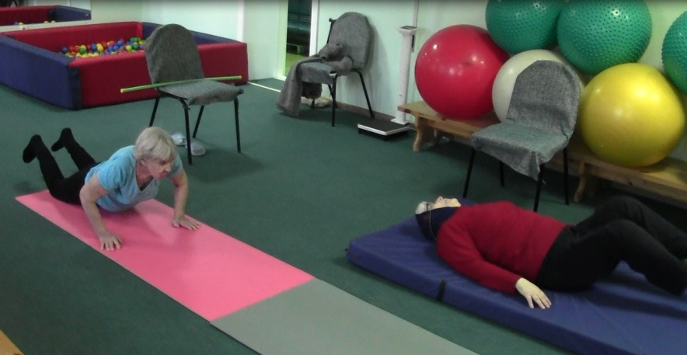Ежедневно в зале ЛФК под руководством волонтера из числа получателей социальных услуг учреждения Литвиновой Т. М. проводилась утренняя зарядка для проживающих в центре. За 1 квартал 2019 года проведено- 58 занятий.

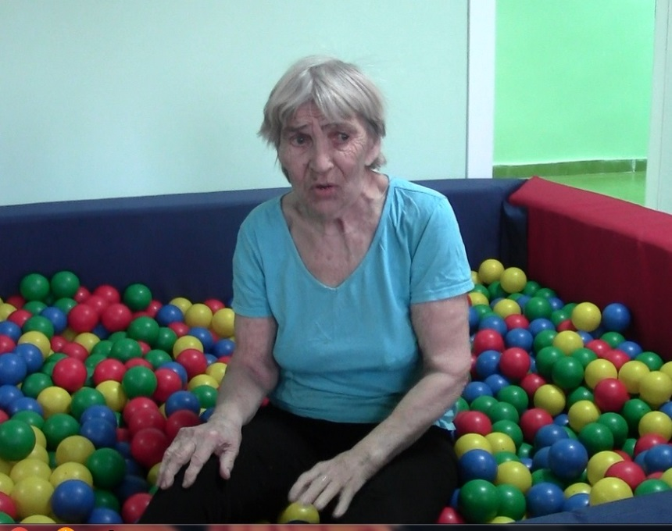

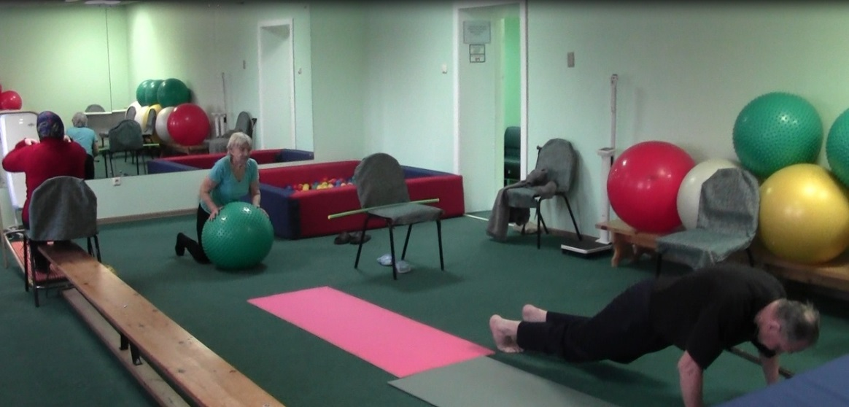

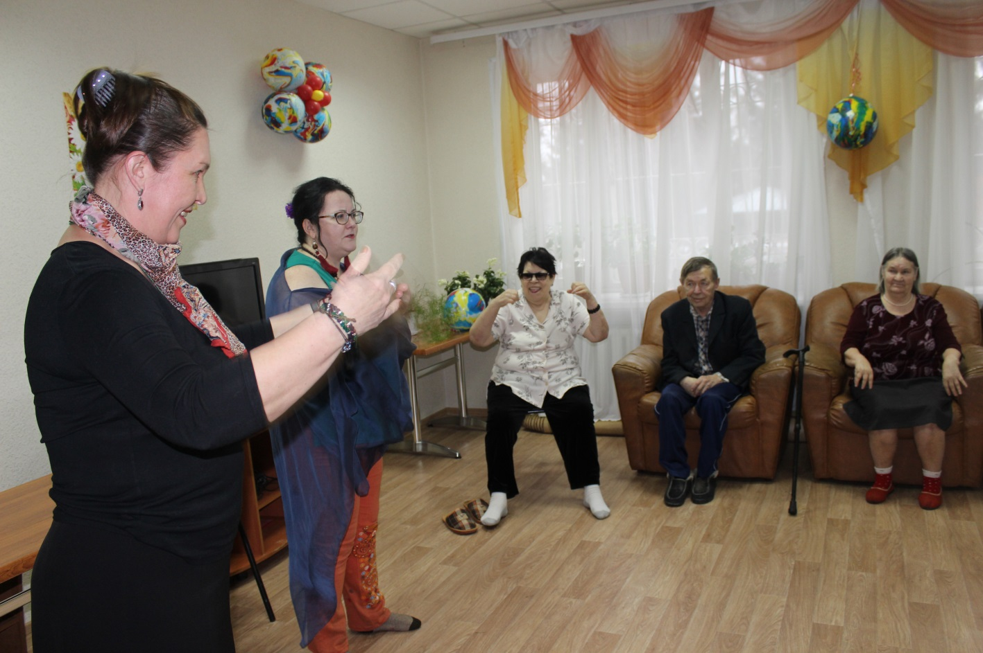Проведены две тематические лекции волонтеров из клуба Здорового образа жизни г. Иркутска для пожилых людей нашего геронтологического центра. На лекциях гости рассказали о том, как с помощью нехитрых упражнений можно поддерживать свое здоровье, бодрость духа. Как позаботиться о своем настроении, что сделать, чтобы мир вокруг стал добрее.

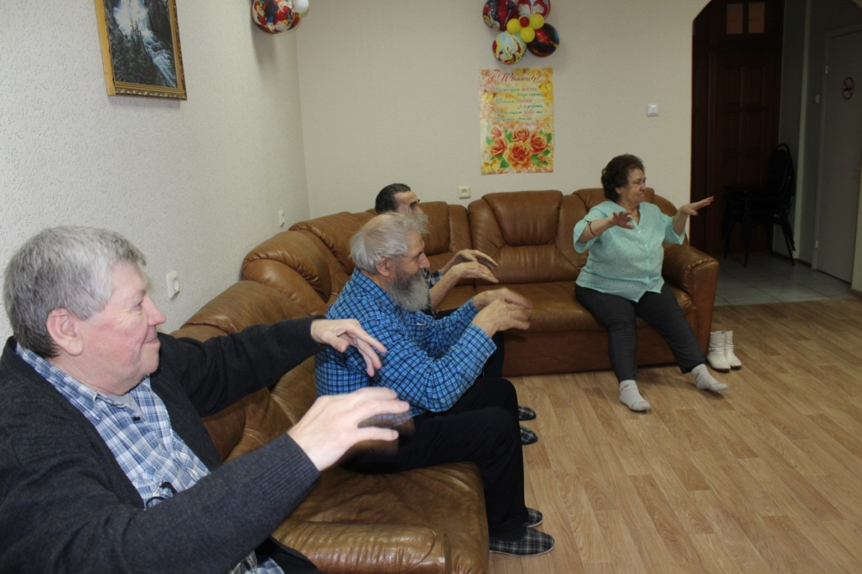

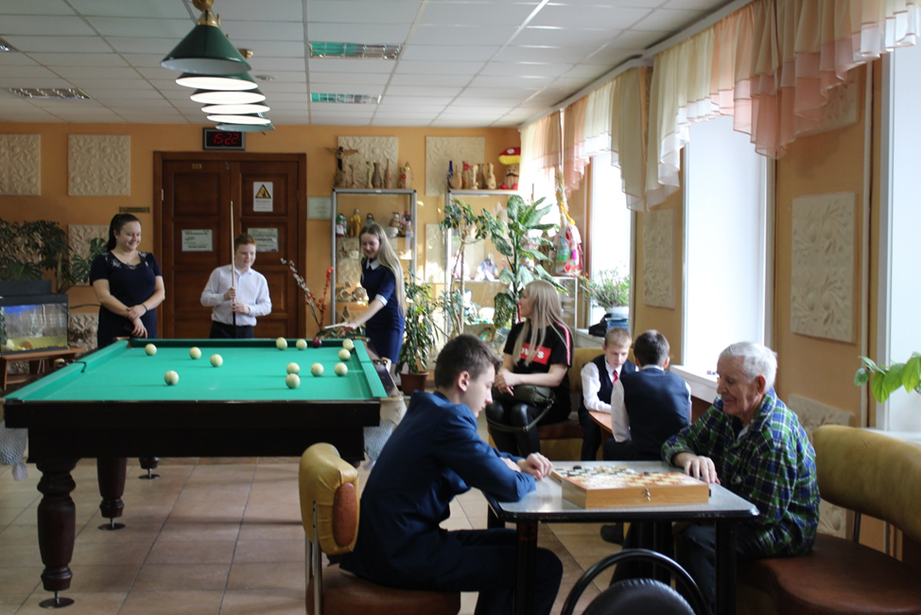В апреле проведён турнир по настольным играм совместно с учащимися МОУ ИРМО Марковская СОШ. В турнире приняла участие команда самых активных игроков Марковского геронтологического центра в составе 10 человек.

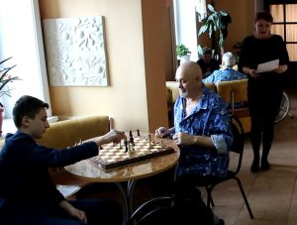

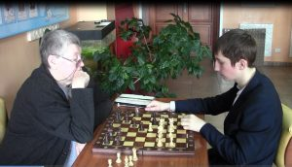

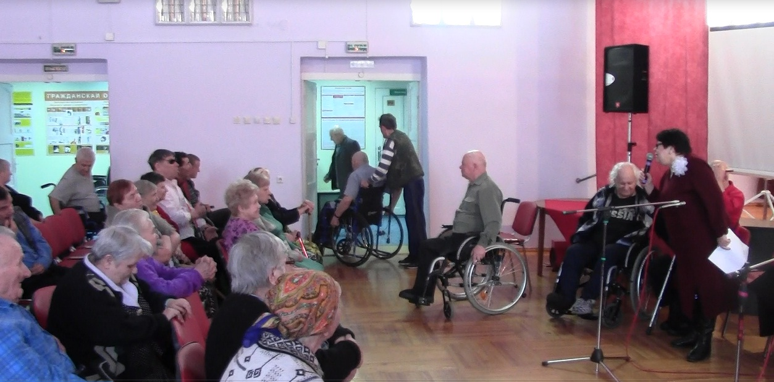В конце марта активные творческие получатели социальных услуг нашего учреждения, занимающиеся в творческой группе МГЦ «Арт-Феи» посетили с дружеским визитом и творческим подарком проживающих в ОГБУСО «Ново-Ленинский дом-интернат для престарелых и инвалидов». Группа артистов из 12 человек выступили с концертной программой, пообщались и поделились своими впечатлениями о встрече. Зрители концерта тепло отзывались о проведенной встрече.

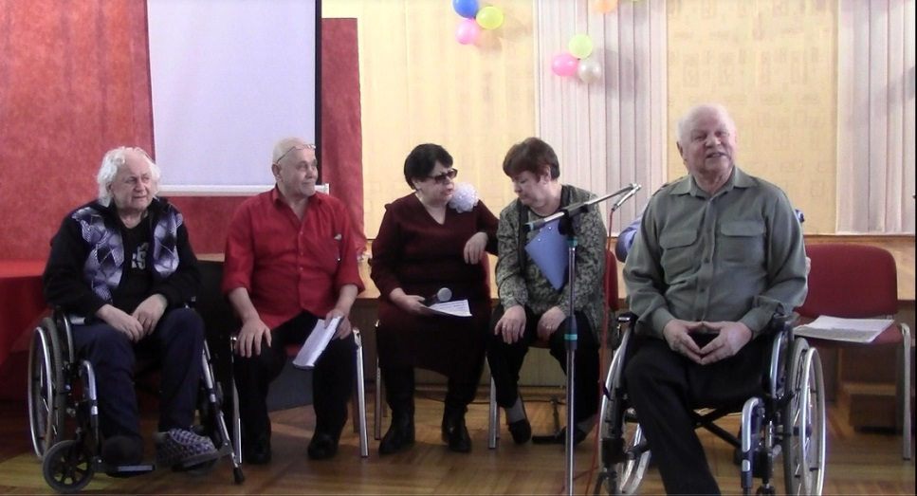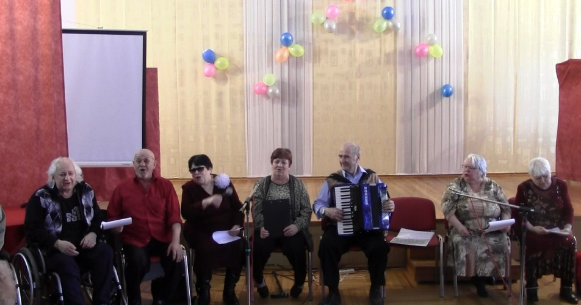

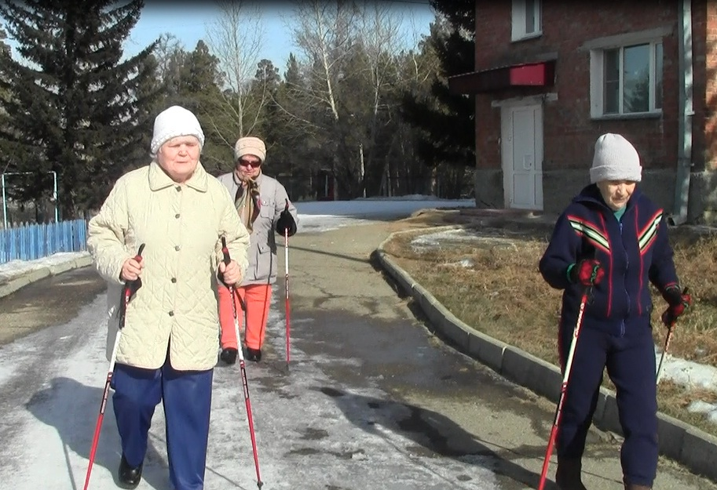В отчетном периоде прошло 5 групповых занятий клуба по скандинавской ходьбе «Оптимисты» в сопровождении специалиста по социальной работе Филипповой Е. К. Участникам группы (9 человек) напомнили правила хождения, основные приемы движения, а так же провели информационную работу о пользе скандинавской ходьбы. Так же самые активные участники клуба самостоятельно занимались скандинавской ходьбой на территории учреждения.

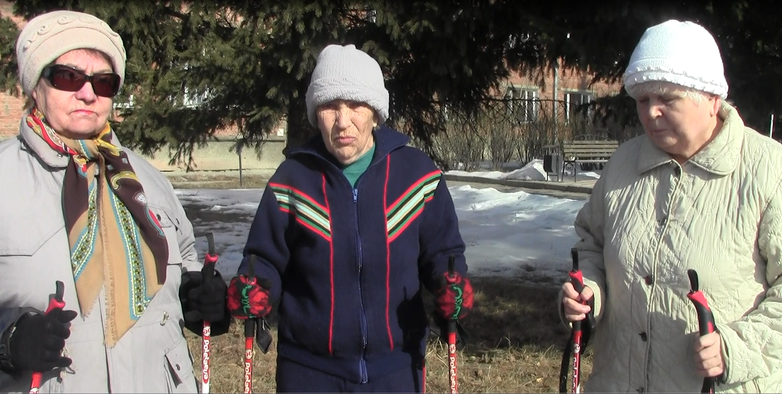

В 1 квартале 2019 года состоялось 2 занятия клуба «Я волонтер». Руководителем кружка Архиповой Н. П. с участниками клуба проведены беседы о волонтерах, составлен план работы клуба, обсуждены с участниками основные направления деятельности на 2019 год: помощь в чтении газет и журналов, сопровождение в магазин, на прогулки, поздравительные акции к праздничным датам 8 марта, 23 февраля, 9 мая и Новый год.

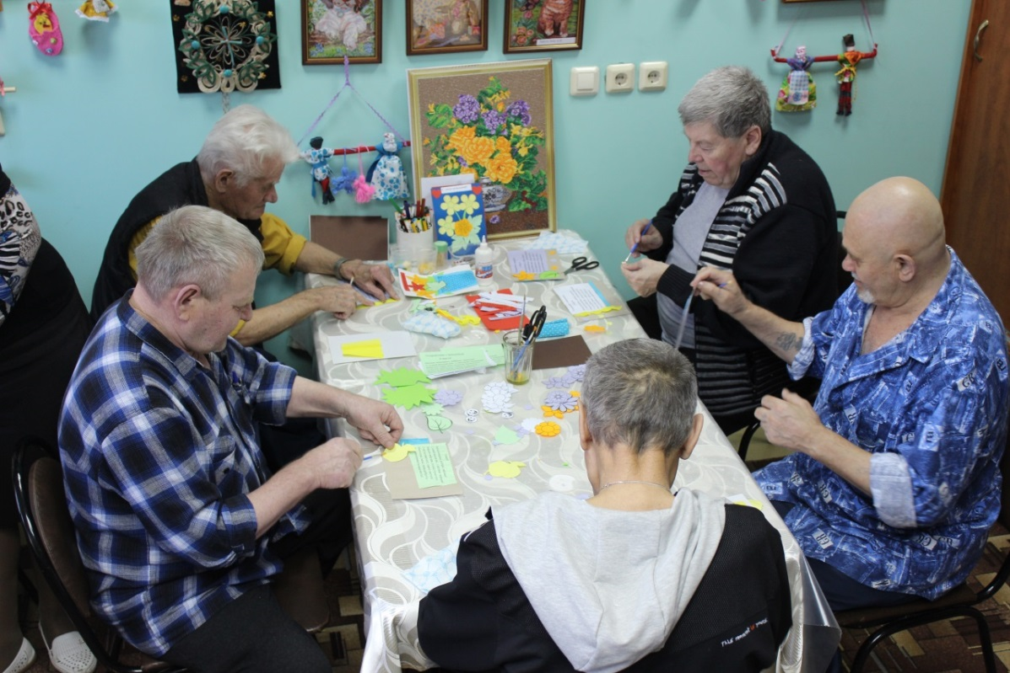Участники клуба подготовили поздравительные открытки для мужчин и женщин и вручили их к 8 марта и 23 февраля проживающим в учреждении мужчинам и женщинам, находящимся в отделении милосердия.

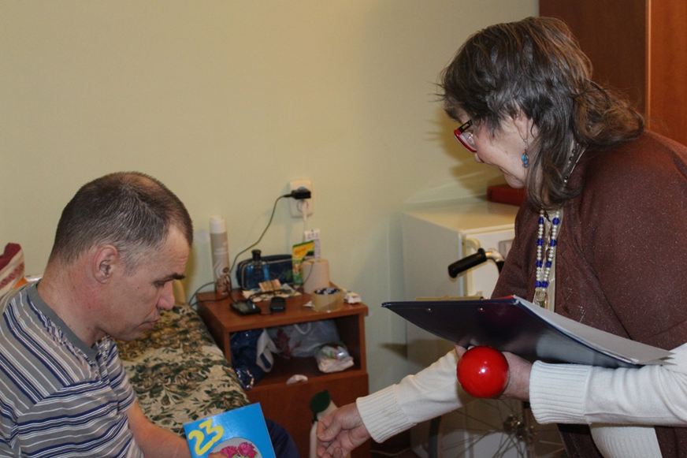

В рамках сотрудничества с советом ветеранов р. п. Маркова были проведены 3 совместных мероприятия: 2 праздника в честь дня именинников месяца и дружеская встреча в рамках клуба интересных встреч «Гармония».

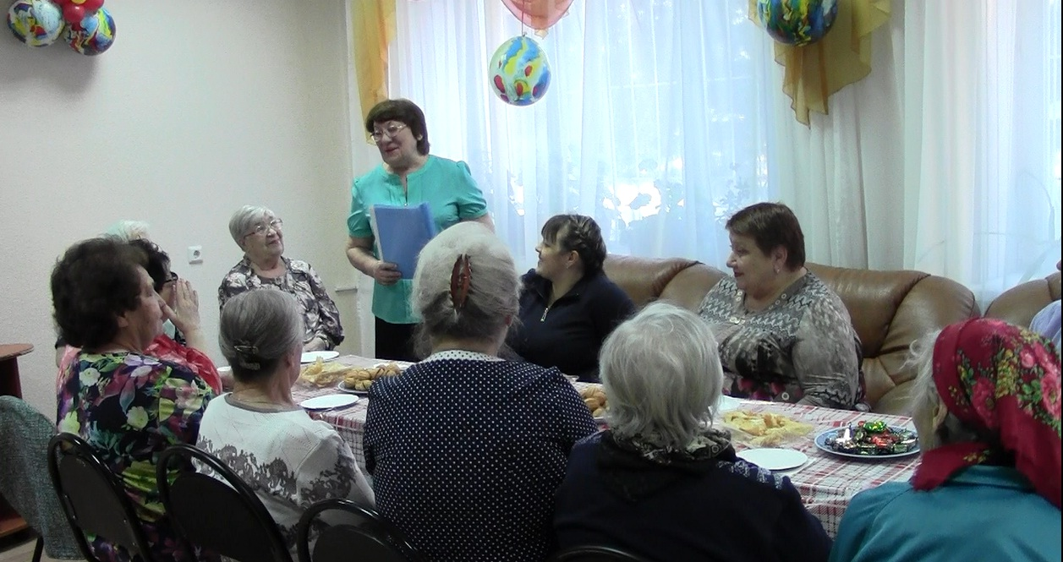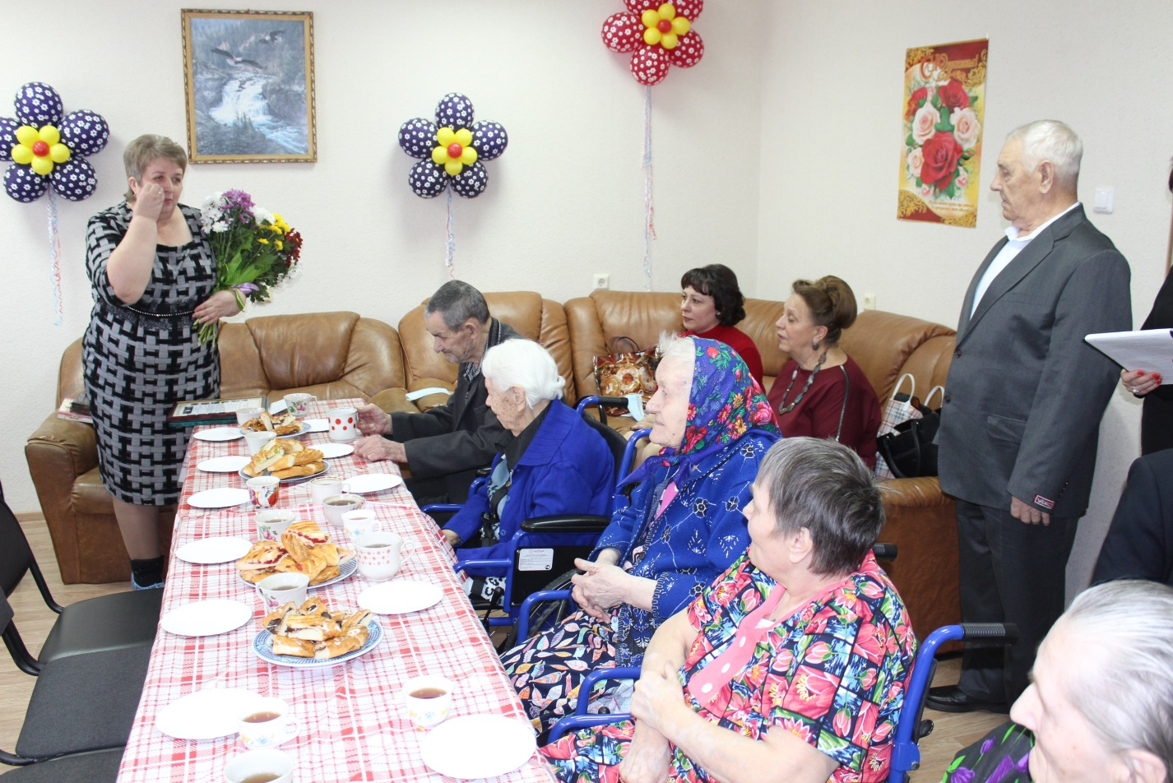

ИНФОРМАЦИОННАЯ РАБОТА:

На сайте учреждения размещена информация о проведении года активного долголетия. Подготовлена статья на сайт министерства социального развития, опеки и попечительства Иркутской области. Выпущена телепередача «Люди, события, факты», в которой освещены все мероприятия, проведенные в рамках Года активного долголетия в учреждении. Еженедельно по радио МГЦ ведется радиожурнал «Активное долголетие» - проведено 11 радиоэфиров.

